Общеколледжное мероприятие «День флага России» для всех специальностей СПО.
Разработчики: Гонтарь Т.Л., Солопова В.Ю.
Цели: расширить представления о Государственном флаге Российской Федерации, истории его создания, традициях и символике цветов.

Задачи:
- Способствовать воспитанию патриотизма, уважения к Государственному флагу Российской Федерации.
- Выяснить историю возникновения и особенности празднования Дня Государственного флага РФ.
Государственный праздник «День флага» или «День Государственного флага Российской Федерации» в 2021 году отмечается 22 августа, в воскресенье.
Согласно Указа Президента Российской Федерации № 1714 от 20 августа 1994 года «О Дне Государственного флага Российской Федерации» ежегодно россияне празднуют День Государственного флага. Флаг – это атрибут державности государства, наряду с гимном и гербом.
Все страны мира, все государства, существующие на земле, имеют свои флаги, гербы и гимны – они являются отличительным знаком государства. Они означают единство страны и его независимость от других государств.
Полотно прямоугольной формы бело-красно-синего цвета – знаменитый российский триколор, имеет свою историю. Благодаря изменению внешнего вида флага, можно пронаблюдать, как менялась история.
История
Флаг царя Московского (1693)
6 (16) августа 1693 года, во время плавания Петра I в Белом море с отрядом военных кораблей, построенных в Архангельске, на 12-пушечной яхте «Святой Пётр» впервыебыл поднят так называемый «флаг царя Московского» —полотнище размером 4,6 × 4,9 метра, состоящее из трёх горизонтальных равновеликих полос белого, синего и красного цветов, с золотым двуглавым орлом посередине.
- 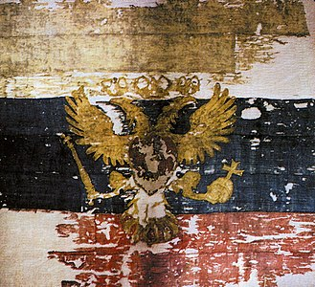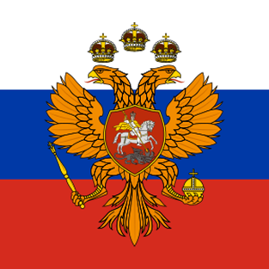
Оригинал, 1693 год Современная прорисовка
Как поэтапно менялся флаг России вы узнаете из видео, пройдя по ссылке:
https://vk.com/away.php?to=https%3A%2F%2Fiz.ru%2F1051363%2Fvideo%2Fden-gosudarstvennogo-flaga-rossiiskoi-federatcii&el=snippet
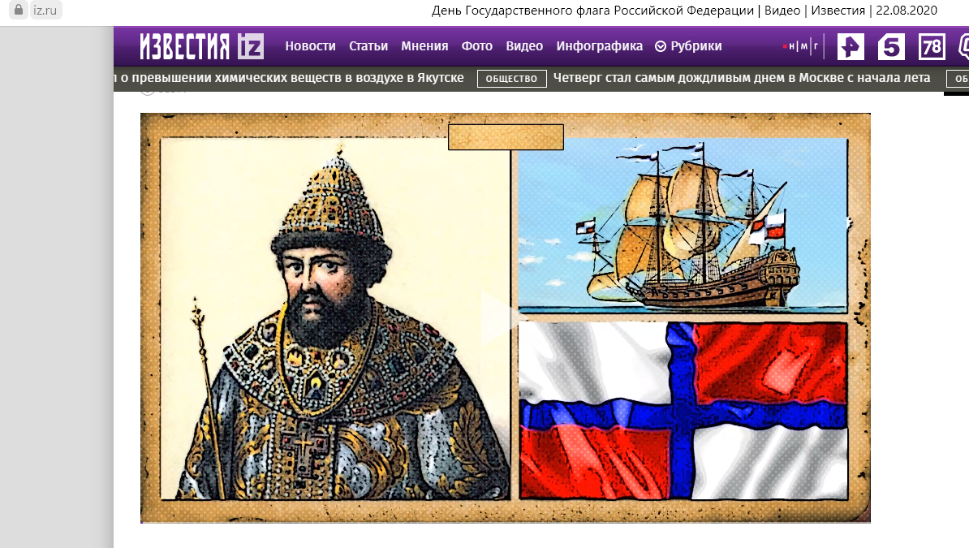
Вид государственного флага СССР, описанного в Конституции СССР в 1923 году как красное или алое прямоугольное полотнище с отношением ширины к длине 1:2 «с изображением на его верхнем углу у древка золотых серпа и молота и над ними красной пятиконечной звезды, обрамлённой золотой каймой», был установлен 18 апреля 1924 года.
Флаг в период 1924-1991г.г.
После прошедших в марте 1990 года выборов народных депутатов РСФСР движение «Демократическая Россия» образовало «Конституционную комиссию», которая в числе предложенных первоочередных изменений Конституции значилось изменение Государственного флага РСФСР:

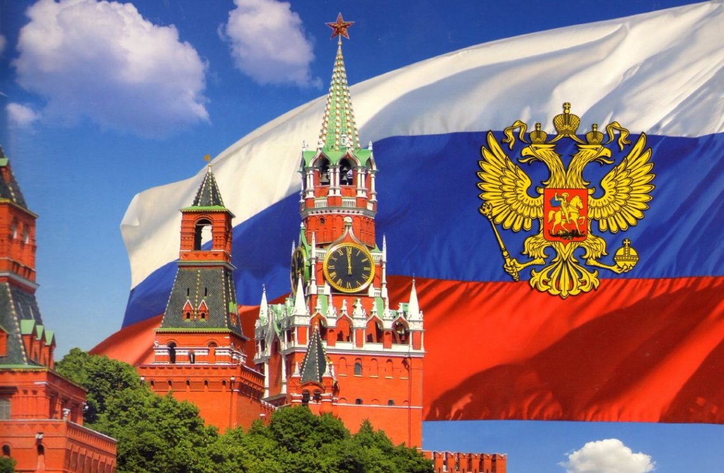
Указ создать праздник возникновения государственного триколора был принят коммунистической партией под руководством Я. Свердлова в прошлом столетии, а именно – в апреле 1918 года. На тот момент триколор заменили на красное полотно, означающее революции того времени. Но уже в 1991 году 22 августа российскими парламентерами решение большевиков (о красно-революционном полотне) было отменено.
Значение цвета:
Цветам российского флага приписывается множество символических значений, однако не существует официального толкования цветов Государственного флага Российской Федерации:
Белый цвет символизирует благородство и откровенность;
Синий цвет — верность, честность, безупречность и целомудрие;
Красный цвет — мужество, смелость, великодушие и любовь.
Традиции
В России торжество проводиться на главных площадях и центральных улицах городов. На радиостанциях и телевизионных программах эфиры посвящаются историческим рассказам о становлении Отчизны и появления флага. Все праздничные программы нацелены на развитие у граждан патриотизма, государственности и гордыни за величественную страну.
Некоторые жители отмечают праздник по-особому – вывешивают флаг на транспортных средствах (особо известно шествия байкеров с флагами). Всем празднующим на площадях раздаются ленточки с триколором.

